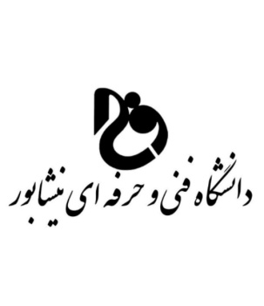
رد پای زمان
جستجو در میان سنگ های شکسته و بی نام و نشان سرنوشتی مشترک برای تمام انسان ها است.آجرهایی که گاه کامل و گاه تکه تکه هستندکه این سنگ ها با گام برداشتن مکرر انسان از بین می روند.آجرهای بی نام و نشان هویت افراد را محو و کمرنگ کرده است.این سنگ های تکه تکه نماد بی ارزشی هستند که بر سرنوشت انسان سایه انداخته است.تنها راه شناسایی افراد از بین رفته همین تخته سنگ ها هستند.

سارا میمری

